中国劳动关系学院
2016-2017学年本科教学质量报告

2017年12月

目 录

中国劳动关系学院2016-2017学年本科教学质量报告 1
一、 本科教育基本情况 1
（一）本科人才培养目标 1
（二）本科专业情况 2
（三）生源质量 2
二、 师资与教学条件 2
（一）教师队伍 2
（二）教学条件 3
三、教学建设与改革 4
（一）教学基本情况 4
（二）主要教学建设成就 6
四、质量保障体系建设 8
（一）校院（系、部）两级教学质量保障体系建设初见成效 8
（二）点面结合，实现教学督导、质量评价全覆盖 9
（三）以学生发展为中心，健全教学质量全程监控与保障机制 9
（四）以解决问题为目标，建设教学质量持续改进的闭环系统 10
（五）重在防范，进一步完善期末考试巡考制度 10
五、学生学习效果 10
（一）毕业及学习成就情况 10
（二）体质测试达标率 10
（三）学习满意度 11
（四）就业情况 11
（五）就业满意度 11
六、本科人才培养特色 12
（一）以劳模精神、工匠精神为引领加强特色校园文化建设 12
（二）以实践能力为主线搭建应用型人才培养体系 12
七、 需要解决的问题及对策 13
（一）教学管理制度的严格落实需要加强 13
（二）校院两级教学质量保障体系有待完善 14
（三）教师投入本科教学的积极性尚需提升 14
（四）师资队伍建设力度有待提高 14

中国劳动关系学院2016-2017学年本科教学质量报告

中国劳动关系学院是中华全国总工会直属的唯一一所公办普通本科院校,由中华全国总工会与教育部共建。2016-2017学年，全校上下认真学习贯彻习近平总书记全国高校思想政治工作会议重要讲话精神，把立德树人作为学校立身之本，坚持走“质量立校、特色兴校、人才强校”的内涵式发展道路，切实落实人才培养在学校工作中的中心地位。

本科教育基本情况

（一）本科人才培养目标
2017年，学校发布实施了《中国劳动关系学院“十三五”人才培养专项规划》，结合行业办学背景，以及全国总工会提出的、学校办学面向劳动者合法权益保障与和谐劳动关系建设的基本要求，准确定位了人才培养目标——培养政治素质过硬、劳动情怀深厚、专业功底扎实、实践能力突出的高素质应用型人才，系统设计了高素质应用型人才培养路线图（图1）。
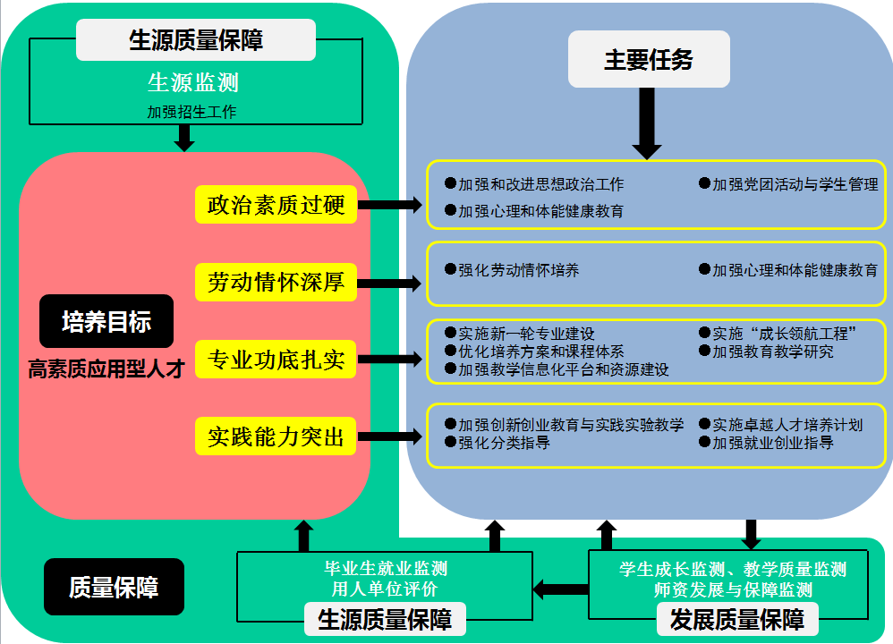
图1：高素质应用型人才培养路线图
我校高素质应用型人才培养，紧密围绕政治素质过硬、劳动情怀深厚、专业功底扎实、实践能力突出四大核心要素，以招生阶段的生源质量保障、培养过程中的发展质量保障与毕业阶段的就业质量保障为目标，确立了“十三五”期间学校人才培养的主要任务，为落实高素质应用型人才培养目标，进行了系统的课程设计，搭建了合理的制度平台。

（二）本科专业情况
学校现设有工会学院、劳动关系系、经济管理系、法学院、公共管理系、安全工程系、文化传播学院、数学与计算机教学部、外语教学部、思想政治理论教学部、体育教学部12个本科教学单位，开设社会工作、行政管理（企事业行政文化建设方向）、劳动关系、人力资源管理、经济学、财务管理、工商管理、法学、劳动与社会保障、行政管理、政治学与行政学、安全工程、汉语言文学、新闻学、戏剧影视文学、酒店管理16个普通本科专业，覆盖法学、管理学、经济学、工学、文学、艺术学6个学科门类。

（三）生源质量
学校现有全日制在校生6546人，其中普通本科生4728人，占全日制在校生总数的比例为72.23%。学校本科招生情况良好。每年均有部分省份平均录取分数高于当地一本线，特别是2017年超当地一本线录取人数大幅上升（见图2）。录取分数达到或超过当地一本线考生数量及比例，2015、2016、2017年分别为147人/11.76%、121人/10.1%、358人/28.64%。本科新生报到率逐年上升，2015年、2016年，2017年分别为95.28%、95.52%、96.39%。
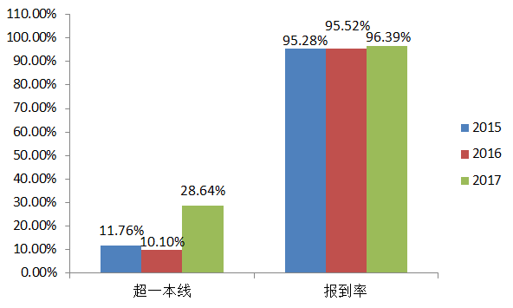
图2：近三年学校生源质量统计图

师资与教学条件
（一）教师队伍

1.生师比
截止到2017年9月，学校专任教师总数276人，外聘教师数为75人，折合在校生数6892.5人，生师比为22.20:1。总体而言，专业课及公共课教师数量基本满足各专业本科教学及人才培养的需要。

2.队伍结构
目前，学校专任教师的职称结构、学位结构和年龄结构情况见表1。
表1：中国劳动关系学院教师队伍结构情况（截至2017年9月30日）
 |  | 职称 |  |  |  |  | 学位 |  |  |  | 年龄
 |  | 正高 | 副  高 | 中  级 | 初级 | 未评级 | 博  士 | 硕  士 | 学  士 | 无  学  位 | 35  岁  以  下 | 36  |  45 | 46  |  55 | 56  岁  以  上
总 数 | 276 | 37 | 90 | 141 | 4 | 4 | 144 | 122 | 10 | 0 | 70 | 140 | 59 | 7
比例（%） |  | 13.41 | 32.61 | 51.09 | 1.45 | 1.45 | 52.17 | 44.20 | 3.62 | 0 | 25.36 | 50.72 | 21.38 | 2.54

3.教师发展与培训
学校高度重视高素质专业化师资队伍建设，注重青年教师教学能力培养。2016-2017学年，学校干部人事处、教师发展中心、外事办等相关部门密切配合、认真组织，参加各类培训与发展活动的教师达120人次。10名教师参加了全国高校青年教师教学方法与教学艺术高级研修班。10名新入职教师参加北京高校师资培训中心组织的岗前培训。经济管理系5名教师参加了中央财经大学“会计学科发展与热点专题”培训。3名教师参加全国高校在线开放课程建设暨慕课、微课设计与制作研修班。5名教师被推荐参加了国家留学基金委资助的境外访学项目，1名教师接受学校资助出国访学进修。30余名青年骨干教师参加了教师发展中心组织的各类专题培训。7名外语教师赴美国高校访学一学期，提高语言能力和教学水平，此项工作将作为外语教师培训与发展的重要内容长期开展。2017年学校出台并实施了《中国劳动关系学院校外专家聘任管理办法》，此举有助于增加青年教师与国内外知名专家学者沟通交流的机会。

教学条件
1.经费投入
学校坚持落实本科教学中心地位，逐年加大本科教学经费投入。2016年学校本科教学日常运行支出总额2831.34万元，生均为6077.14元，较2015年有明显提升（图3）。本科实验及实习经费总额74.26万元，本科专项教学经费为416.89万元，生均本科实验经费及实习经费为159.39元，较2015年有明显提升（图4）。

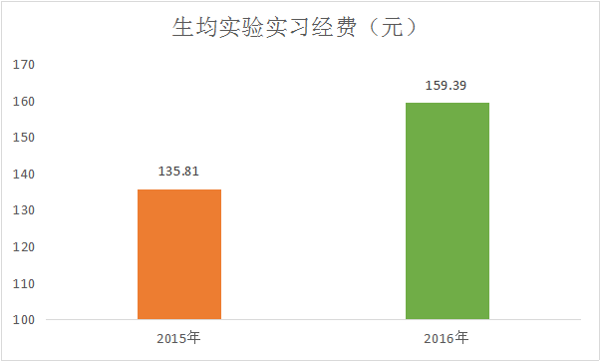
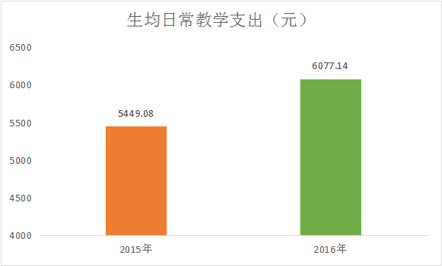
图3:2015、2016年生均本科教学日常运行支出 图4:2015、2016年生均本科实验及实习经费

2.教学基本设施
学校现有土地面积420766.83平方米，其中北京校区124811.49平方米，河北涿州校区295955.34平方米。学校教学行政用房总面积为59698.22平方米，生均9.07平方米。专业实验室68个，实验室总面积6252.88平方米，生均0.95平方米。校外实习、实训基地55个。北京校区25411平方米的综合教学楼即将投入使用。室外运动场总面积41035.06平方米，室内体育场馆总面积4988.95平方米。截止到2017年9月30日，教学科研仪器设备总值8025.53万元，生均值11643.86元，当年新增教学科研仪器设备值1348.84万元。图书馆中外文纸质图书总量816512册，生均120.98册，电子图书1362050种，电子期刊29374种，较2015年较大提升（图5）。总体看，学校基础设施建设状况良好，利用率较高，基本满足学校办学需要。

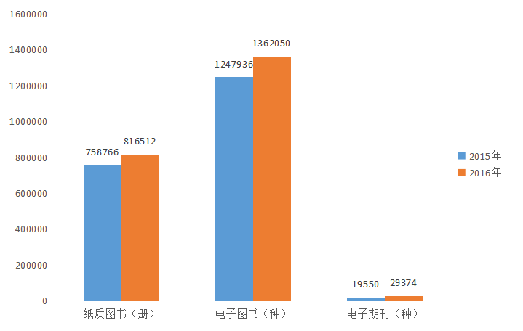
图5:2015、2016年图书馆资源量

三、教学建设与改革

（一）教学基本情况
2016-2017学年，全校开设课程总数774门（同一课程代码算一门），其中校级公共选修课123门。各专业培养方案中，选修课学分占总学分的比例情况如表2所示，实践教学学分占总学分的比例情况如表3所示。主讲本科课程（不含讲座）的教授占教授总数的比例为87.18%，教授讲授的本科课程占课程总门次数的比例为14.47%。
表2：各专业培养方案中选修课学分占总学分的比例
专业名称 | 选修课占总学分的比例
社会工作专业 | 25.32%
行政管理专业（企事业行政文化建设方向） | 24.92%
劳动关系专业 | 25.72%
人力资源管理专业 | 26.06%
工商管理专业 | 25.40%
经济学专业 | 23.97%
财务管理专业 | 23.97%
法学专业 | 20.13%
行政管理专业 | 24.60%
劳动与社会保障专业 | 25.72%
政治学与行政学专业 | 24.44%
安全工程专业 | 18.43%
汉语言文学专业 | 20.82%
新闻学专业 | 24.44%
戏剧影视文学 | 26.62%
酒店管理专业 | 23.75%

表3：各专业培养方案中实践教学学分占总学分的比例
专业名称 | 各本科专业学分
专业名称 | 总学分 | 实践教学比重
社会工作专业 | 158 | 25.00%
行政管理专业（企事业行政文化建设方向） | 152.5 | 22.62%
劳动关系专业 | 155.5 | 24.76%
人力资源管理专业 | 153.5 | 21.82%
工商管理专业 | 157.5 | 21.27%
经济学专业 | 158.5 | 22.40%
财务管理专业 | 158.5 | 24.29%
法学专业 | 159 | 22.96%
行政管理专业 | 154.5 | 23.62%
劳动与社会保障专业 | 155.5 | 23.47%
政治学与行政学专业 | 155.5 | 23.47%
安全工程专业 | 170 | 26.47%
汉语言文学专业 | 158.5 | 22.40%
新闻学专业 | 155.5 | 20.90%
戏剧影视文学 | 154.5 | 30.74%
酒店管理专业 | 160 | 32.50%

（二）主要教学建设成就

1.树立“大思政”理念，切实提升思政课教学实效
以深入学习贯彻落实习近平总书记全国高校思政工作会议重要讲话精神为契机，学校进一步加大思政类课程教学改革力度。根据习近平总书记“用好课堂教学这个主渠道”的指示，思政教学部在扎实上好马克思主义基本原理、中国特色社会主义概论等六门必修课程的同时，还根据教育部下发的教学要点，结合我校特色，新开了两门公选课——“形势与政策”系列讲座和“马列经典选读与科学思维方法培养”，将重大时事问题与工人运动、学生劳动情怀培养相结合。两门课程均采用教学团队授课方式，学校党委书记、校长等学校领导人亲自登台授课，每次授课均有主持、讲授、互动问答和总结等环节，并充分利用学校各种媒体渠道做好课前宣传和课后总结报道。在学校领导、教务处、思政教学部、组宣部和团委的共同努力下，2016-2017学年11场“形式与政策”讲座、12篇马列经典文献选读讲座的听课人数均场场爆满、受到学生的热烈好评。

2.持续深化专业建设，不断完善专业培养方案
专业是学校办学和人才培养的基本载体，是落实学校人才培养目标的重要平台。2016-2017学年，依据《中国劳动关系学院本科专业评价实施办法》，学校先后两次组织本科专业综合建设汇报会，邀请相关专家一一梳理了学校所有本科专业目前建设的亮点、要点和难点，对各专业今后的建设思路提出了指导性意见。同时，学校还启动了新一轮特色专业建设，经严格的校内外专家评审，遴选出八个特色专业，立项资助建设。在专业培养方案方面，继2015年全面修订专业培养方案、按照“就业去向—知识/能力/素质结构—课程体系”思路设计“需求导向、能力本位”的应用型人才培养课程体系之后，2016-2017学年，教务处进一步改进教务管理系统，对2015年新修订的专业培养方案中的课程代码做了统一规范，为2018-2019学年启动新一轮专业培养方案修订工作做了前期准备。

3.扎实推进课程建设，持续提升课程质量
课程建设是专业建设的最终落脚点，是保证人才培养质量的基本切入点。2016-2017学年，学校颁布了《中国劳动关系学院通识教育核心课程建设计划实施办法》，确立了自2016-2017学年第一学期起，用三至五年时间重点建设30门通识教育核心课程的建设目标，组织优秀教师面向全校开设覆盖“文史经典与文化传承”“哲学智慧与批判性思维”“文明对话与世界视野”“科学精神与生命关怀”“艺术创作与审美体验”“社会研究与当代中国”“工会与劳动关系”“创新创业”等八个模块的通识核心课程。目前，已完成了9门通识教育核心课程、11门公共基础课程、68门专业主干和特色课程、3门精品课程的立项建设工作。同时，教务处还联合各教学院系部、校团委、学报编辑部、图书馆及有关部门，以系列讲座公选课的形式开展讲座，丰富学生的第二课堂学习内容。

4.加强信息化建设，努力提升教学、管理和服务质量
学校进一步加大教学信息化建设力度，新的教务系统、教学质量评价与反馈系统相继投入使用，较好地满足了学生学籍管理、教师信息管理、教室管理、实验室管理、课程管理、考试管理、教材管理、教学质量评价与反馈等各方面工作的需要。学校积极丰富网络学习资源，加大在线学堂建设力度。购买的网络公选课增加到27门，6门立项建设的本校优秀教师视频公开课已录制完成，内容涉及专业学习、文学艺术、职业素养、创新创业教育等多个方面。思政教学部响应习近平总书记提出的、运用新媒体新技术使思政工作活起来的新要求，积极探索移动互联技术下思想政治理论课课堂教学改革，购置思想政治理论课教学软件平台——中诚智慧课堂，尝试借助现代信息技术提高课堂教学管理效率、激发学生学习热情。

5.理论联系实践，切实推进创新创业教育
我校创新创业教育体系涵盖大学生创新创业素养教育和创新创业能力培养两个方面，强调以教务处为主加强创新创业理论教育、完善创新创业教育方案，以学工部为主搭建创新创业实践平台，强化创新创业实践能力培养，实现创新创业教育理论与实践的联袂互动。2016-2017学年，经校内外专家评审，学校完成6门创新创业立项课程和5门创新创业培育课程的立项建设。2017年，学校成立了创新创业虚拟教研室，举办了创新创业系列讲座，邀请了国内外研究创新创业的资深专家和企业高管来学校传授创新创业经验。目前，学校已开出大学生创业基础、创业管理、大学生创新创业教育与实践、企业创新概论、企业创新管理、经济发展与制度创新等多门公共和专业选修课程；举办了第八届创业设计大赛决赛暨中国“互联网+”创新创业大赛校内选拔赛，充分展示了学生创新创业成果，激发了广大学生的创业激情；搭建学生创业实践社会化平台，与企业合作建立“高校+企业+创业大学生团队”模式，开展了“V印自助云打印”和“校园移动通信营业厅”创业实践项目。在2017年5月的“学创杯”全国大学生创业综合模拟大赛北京市决赛中，我校三支代表队分别获得了一等奖、二等奖和优胜奖的佳绩。

6.丰富第二课堂，积极建设全方位育人文化
在充分发挥课堂主渠道育人的同时，我校还全方位拓展第二课堂育人活动，搭建“突出主题引领、深化节日引领、做好专题引领”的三位一体第二课堂育人体系。以全国高校思想政治工作会议、党的“十九大”等重要时间节点为契机，在全校范围内开展“永远跟党走，青春伴我行”、“我与祖国共奋进”等主题活动；以“沐浴书香•感悟经典”为团日活动主题，打造O2O模式读书会，开展主题讲座、话题讨论、书评剧评、移动书屋等活动；以“挑战杯”为龙头，组织学术创新大赛、师生演说大赛、辩论比赛、数学建模大赛、模拟联合国等活动；以金秋文化艺术节为主线，组织征文比赛、书画比赛、摄影比赛、校园歌手大赛、校园风采大赛等一系列较高水平比赛。承办“高雅艺术进校园”“民族艺术进校园”等活动，邀请北京爱乐男生合唱团、北京曲剧团等高水平演出团体进校展演。在2016年10月首届全国电视合唱大奖赛总决赛中，我校新青年合唱团斩获青年组金奖和最佳组织奖、最佳表演奖、最佳指挥奖、最佳伴奏奖、最佳指导教师奖、最佳合唱团体奖六个单项奖。
同时，各院系部也结合教学积极组织学生参加各类学科竞赛。2016-2017学年，法学院先后举办了劳动法知识竞赛、模拟法庭比赛等活动，组织5位同学参加北京市模拟法庭大赛获二等奖。数学与计算机教学部积极探索以数学建模竞赛促教学改革的新思路，在他们的指导下，安全工程系5位同学获“美国大学生数学建模竞赛与美国大学生交叉学科数学建模竞赛 (MCM/ICM)”二等奖，6位同学获成功参赛奖。劳动关系系在面向全国成功主办第二届中国大学生人力资源职业技能大赛、第九届模拟招聘大赛和第六届大学生劳动关系论坛的同时，还组织学生参加了第五届全国模拟集体谈判大赛获得银奖，参加第一届全国人力资源管理知识技能竞赛获得三等奖。文化传播学院5位学生参加“2016年华北五省（市、自治区）大学生人文知识竞赛”荣获三等奖。

四、质量保障体系建设
2016-2017学年，学校设计开发了全程性教学质量评价与反馈系统，制定实施了《中国劳动关系学院考试巡考暂行办法》，开展了教师学期教学工作自评试点工作，扎实推进学生教学信息员工作，严格落实教学质量问题整改追踪制度，进一步做好各项常规教学检查工作及毕业论文、毕业实习、试卷管理等专项检查工作，学校教学质量保障体系建设工作取得新进展。
（一）校院（系、部）两级教学质量保障体系建设初见成效
学校领导高度重视本科教学工作，认真落实校领导听课制度。2016-2017学年学校领导深入课堂听课均在3节以上，听课任务完成率达到了100%。在一二年级学生集中的涿州校区，每周都要召开由校领导、职能部门及教辅部门主要负责人参加的管委会，及时讨论解决教学和管理工作中存在的问题。教务处是学校教学管理工作的中枢，承担教学管理制度、教学规范与标准的制定与落实工作。教学质量管理办公室负责学校教学管理制度、规范与标准落实情况的督导与检查工作。教务处、教学质量管理办公室既分工又合作，同心协力做好学校层面的教学质量建设和保障工作。
院系部在教学质量保障中的基础性、关键性作用开始显现。2016-2017学年，各院系部认真落实学校教学管理人员听课制度和青年教师传帮带制度，部分院系还制定了实施细则。为加强基层教学质量保障组织建设，部分院系成立了教学督导小组。公共管理系结合本系专业教学特点，加强制度建设，基本形成了覆盖理论教学、实践实验教学、暑期社会实践、实习、毕业论文等主要教学环节的质量标准体系。思政教学部强调以“供给侧改革”思维提升教学质量，切实加强教研室作用，建立课程负责人制度，认真落实集体备课、听课制度，努力发挥团队教学优势。高职学院专门成立教学咨询委员会，负责本学院教师教育教学工作与学生学习情况的研究、咨询、指导与评估。
（二）点面结合，实现教学督导、质量评价全覆盖
“点”一方面指对学校教学质量管理与保障中可能存在的薄弱点，如毕业论文（设计）、公选课、试卷编制、实践教学等，进行专项检查，引导教师重视相关工作，督促院系部教学管理人员做好督导检查工作；另一方面指常规教学检查中以部分特殊教师群体为重点关注对象，如工作责任心可能相对较弱的外聘教师、由于时间精力有限可能影响教学投入的“双肩挑”教师、因经验不足可能造成教学效果不佳的新入职教师、学生评教成绩在后20%的教师等，加大教学督导检查或同行听课帮扶和指导的力度。
“面”主要指对全体教师教学工作督导的全覆盖，对与教学工作有关的服务与保障工作的全覆盖。2017年，学校在常规学生评教、教学督导评教、学校领导和教学管理人员听课基础上又新增了教师自评工作，要求教师每学期末填写《学期教学工作自评表》，写明自己结合上述三方意见已做或将做的教学改进。此外，学校恢复并完善了教学信息员工作制度，按月收集、整理学生提供的各方面教学工作信息，为及时发现并解决教学、教学管理及其他相关问题提供了保障。这样，通过教师自评、他评（学生评教、专家评教、同行评教、校领导和教学管理人员听课）和教学信息员工作，实现了教学督导与质量评价工作的全覆盖。

（三）以学生发展为中心，健全教学质量全程监控与保障机制
学校教学质量保障体系建设一直强调以学生发展为中心，通过各种渠道了解并反馈学生学习与发展的各方面需求。通过期初评教，及时反映学生对课程及教师的意见及建议，帮助教师及时改进后续教学；通过教学信息月报和即时报制度，随时了解并反馈学生对教师教学和学校教学管理工作的各方面意见；通过教师自评制度，督促教师切实根据学生的期初期末评教意见不断改进教学，进一步调动学生参与评教的积极性；通过设计开发全程性教学质量评价与反馈系统，为学生参与评教、反馈教学信息、加强师生互动提供便捷的平台。

（四）以解决问题为目标，建设教学质量持续改进的闭环系统
学校进一步加大了教学质量问题整改追踪力度。学校教学质量管理办公室由专人负责整理教学信息员、教学督导、学校领导和教学管理人员反映的问题及期末巡考和各类专项检查中发现的问题，分部门、分院系汇总成问题整改通知单发送至相关部门，并督促各部门用一周时间认真研究、提出解决问题的工作思路。教学质量管理办公室收齐各部门工作思路后再反馈给提出意见的相关人员，并列为下次督导检查的重点，由此形成了反馈、改进、再反馈、再改进的问题整改追踪和质量持续改进机制。此外，学校还注意加强本科教学基本状态数据分析，通过与同类院校相关数据对比，发现我校存在的问题与不足，及时向学校领导报告并提出解决建议。

（五）重在防范，进一步完善期末考试巡考制度
为扎实做好考试检查和管理工作，2016-2017学年学校制定实施了《中国劳动关系学院考试巡考暂行办法》，专门成立了学校巡考工作领导小组，对期末巡考工作进行精心组织与布置，既保证了每场考试都能巡视到位，又避免了以往巡视人员过多、次数频繁影响正常考试的情况。同时，我校巡考工作特别重视检查信息的及时发布，要求每位巡考人员当天巡考结束后第一时间将巡考记录表交教学质量管理办公室，如未发现异常也需进行“零报告”。教学质量管理办公室每天由专人负责，及时收集、归纳、总结教师监考和学生考试存在的问题，写成考试检查情况通报，经部门负责人审核后及时发布到校园网上，提醒广大师生注意，做好后续监考和考试工作。

五、学生学习效果

（一）毕业及学习成就情况
2017年，学校应届本科毕业生总数1163人，获得毕业证人数1161人，毕业率为99.83%；获得学位证人数1146人，学位授予率为98.54%，四级累计通过率为71.20%，六级累计通过率为36%。139人考取国内研究生，54人出国学习深造，毕业后继续学习深造的人数占应届本科毕业生总数的16.60%。

体质测试达标率
2016年以后，学校修订了体育课成绩评定办法，增加了身体素质考核项目，并将学生体质健康测试成绩纳入体育课成绩，督促学生加强身体素质锻炼。2017年，在国家严格大学生体测标准的情况下，我校毕业生体质测试达标率为85.01% 。

学习满意度
学校毕业生教学工作满意度调查（有效样本266）显示，2017届毕业生对学校教学工作的总体满意度（含很满意和满意）为97.77%，其中对教师授课的满意度是98.71%、对学校实验实训教学安排和场地条件的满意度是97.49%、对教材选用的满意度是98.50%、对课程设置的满意度是96.99%、对学校各方面教学管理工作的满意度是97.18%、对四年学习效果的满意度是98.12%。

就业情况
学校一直高度重视毕业生就业工作，建构了全方位立体化就业指导服务机制：一是加大宣传，畅通信息渠道；二是加强培训，提升职业技能；三是多方借力，拓展就业空间；四是丰富活动，提供个性化指导；五是重点关注，做好精准帮扶。经过不懈努力，三年来，我校毕业生就业率逐年提高，2015年为97.33%，2016年为97.51%，2017年为98.19%，具体就业情况见表4。
表4：2017年就业情况统计
就业形式 | 人数 | 比例（%）
出国 | 54 | 4.66
升学 | 136 | 11.72
签就业协议 | 239 | 20.60
参军 | 4 | 0.34
志愿服务西部 | 2 | 0.17
签劳动合同 | 423 | 36.47
单位用人证明 | 279 | 24.05
自由职业 | 0 | 0
自主创业 | 2 | 0.17
拟升学 | 0 | 0
待就业 | 20 | 1.72

就业满意度
在用人单位满意度方面，学校每年都向用人单位发放《中国劳动关系学院毕业生用人单位满意度调查问卷》，内容包括“用人单位基本情况”、“用人单位对我校毕业生的总体评价”、“人才培养建议”等。根据对2017届毕业生用人单位满意度调查问卷中有效数据的汇总整理与分析，96.78%的用人单位对我校毕业生表示满意。在学生就业满意度方面，学校通过《中国劳动关系学院毕业生就业状况及对就业工作满意度调查问卷》对毕业生就业状况进行后续追踪调查。数据显示，94.26%的2017届毕业生对我校就业指导工作表示满意，91.67%的毕业生对工作单位和工作岗位满意。在家长满意度方面，学校向毕业生家长发放《家长对中国劳动关系学院就业工作满意度调查表》。调查内容包括“学生就业力提升情况”、“学校就业渠道拓宽情况”、“学校就业服务与引导情况”等。根据对调查表有效数据的汇总整理，结合各院系对家长进行的电话抽样调查进行统计，94.26%的家长对孩子的就业状况以及对学校就业促进工作表示满意。

六、本科人才培养特色
近年来，学校紧密围绕“政治素质过硬、劳动情怀深厚、专业功底扎实、实践能力突出的高素质应用型人才”培养目标，充分发挥工会行业特色院校的优势，不断深化教育教学改革，逐步打造出带有“中国劳动关系学院”印记的本科人才培养特色。

（一）以劳模精神、工匠精神为引领加强特色校园文化建设
党的十九大报告指出，要“建设知识型、技能型、创新型劳动者大军，弘扬劳模精神和工匠精神，营造劳动光荣的社会风尚和精益求精的敬业风气”。作为全国唯一举办劳模成人本科教育的普通本科院校，学校始终强调将劳模精神、工匠精神嵌入校园文化建设，将弘扬身边劳模精神，培育深厚劳动情怀作为人才培养和特色校园文化建设的重要内容，做实“劳动情怀深厚”的人才培养目标。学校凭借“大国工匠在校园”的优势，在坚持举办“劳模大讲堂”活动的基础上，先后举办“大国工匠进校园”、“大国工匠报告会”等活动，邀请了全国劳模、工匠大师为师生演示精湛技艺，讲述工匠事迹，探讨工匠情怀，弘扬工匠精神。特聘劳模学员、大国工匠担任“大学生德育导师”。探索建立劳模辅导员制度，聘请劳模学员担任大学生兼职辅导员。这些学校特有的校园文化品牌和制度，让学生近距离感受到“爱岗敬业、争创一流，艰苦奋斗、勇于创新，淡泊名利、甘于奉献”的劳模精神和“敬业、精益、专注、创新”的工匠精神，对青年大学生勤奋学习、勤勉为人，培育践行社会主义核心价值观起到了很好的引领示范作用。

（二）以实践能力为主线搭建应用型人才培养体系
学校把“实践能力突出”作为我校毕业生的重要素质，充分利用校内专业学习和校外社会实践两大平台，科学搭建应用型人才培养体系。
在校内专业学习方面，学校一直高度重视实验、实习和毕业论文（设计）等实践教学环节，所有本科专业教学计划中实践教学环节的累计学分，均高于《教育部关于进一步深化本科教学改革全面提高教学质量的若干意见》实践教学累计学分“人文社会科学类专业一般不应少于总学分（学时）的15%，理工农医类专业一般不应少于总学分（学时）的25%”的规定（见表3）。近年来，紧密配合学校新一轮本科专业培养方案的修订，各专业开展了人才社会需求调研工作，加大了行业、企业对专业建设的参与力度，积极引进行业标准，体现行业要求，按照“就业去向—知识/能力/素质结构—课程体系”的思路，尝试设计“需求导向、能力本位”的应用型人才培养课程体系。同时，各院系也积极探索专业实习实践新模式。工会学院社会工作专业在大一、大二阶段认知性和调研性实习基础上，从大三第二学期开始进行并行实习，即学生周一、周二在学校学习专业知识，周三至周五（有些可能是周六和周日）在机构(单位)进行专业实习，力求实现理论学习与专业实践的有效结合、相互促进；企事业文化专业建构了由理论课实践课时、独立实践课程、主题教学实践周、社会实践和毕业实习构成的“五位一体”的实践教学体系；高职学院则将学校涿州校区接待中心作为酒店管理本科专业的实训中心，引入学生自主经营管理，建构前店后校教学实践一体化专业培养模式。学校就业指导中心也根据毕业生对专业实习的反馈，改进就业指导课程，按照大一年级“社会认知导向”——大二年级“专业研究思维导向”——大三“职业素养导向”——大四“就业导向”的思路进行系统设计。
在校外社会实践方面，学校与京内外企事业单位合作，先后建立了55个校外实践、实训基地，每年与日本爱知大学开展假期社会实践活动，与俄罗斯、白俄罗斯、台湾、韩国等地的大学生联合开展“三国四校”交流活动。我校是团市委“青年服务国家”社会主义繁荣行专项行动的牵头高校，每年面向高校师生众筹实践项目，面向社会和企业众筹实践经费。在“青年服务国家”品牌带动下，我校每年有数十只团队深入村庄农户、学校社区、知名企业开展社会调查，有50支团队、50名师生受到团市委的表彰。社会实践内容紧贴时代主题，凸显学校办学特色，注重关注劳动者、关注民生，服务国家社会发展，“关爱露宿者”、“暑假托管服务”、“产业工人队伍建设”等选题多次出现，每年均有多篇社会实践调查论文在首都大学生思想政治理论课优秀实践论文评比中获奖。

需要解决的问题及对策

（一）教学管理制度的严格落实需要加强
教学管理制度是学校办学思想和办学水平的集中体现，是规范学校教学工作和提高教学质量的重要保障。从2016-2017学年日常教学质量监控和教学专项检查反映的情况看，部分管理制度在部分院系部并未严格执行，存在“有法不依”的现象。另外，新进的教师、教学秘书以及外聘教师，不熟悉学校相关管理制度的情况较为突出。
2017-2018学年，学校将以迎接教育部本科教学工作审核评估为契机，加大教学督导与教学专项检查的力度，进一步做好信息反馈及问题整改工作。同时，教学管理部门要编印《教师工作手册》，并将手册中的重要制度，作为新任教师、教秘和外聘教师培训学习的“必修课”。

（二）校院两级教学质量保障体系有待完善
近年来，在学校的宣传与推动下，院系部质量保障的主体责任意识明显增强。有的院系成立了专门的组织机构、出台了专门的规章制度，但也有一些院系部的教学质量保障仍局限于完成学校布置的任务，配合学校相关检查，缺乏做好教学质量保障工作的主动意识。
今后，需进一步明确校院（系、部）两级质量管理的责任分工与联动机制，开展校院两级教学督导的专业化培训，做好院系教学质量保障组织与工作规范建设，加强院系间质量保障信息与经验沟通工作，积极建设具有学校特色的两级教学质量保障体系。

（三）教师投入本科教学的积极性尚需提升
一方面，少部分教师对先进教学理念、教学方法重视和掌握不够，教学方法死板，存在为完成工作量而教学的应付现象。另一方面，随着研究生招生及教学任务的增加，以及研究生教学工作量系数的提高，少部分教授、副教授开始主要承担研究生教学任务，对本科教学有所忽视。
为调动教师投入教学（本科）的积极性，学校“十三五”规划提出，要加大教改项目经费资助力度、教学成果评奖奖励力度，出版优秀教改论文集。鼓励教师开展问题导向的教育教学研究，将研究成果的应用作为教学成果评奖的重要内容，定期举办教学成果及应用情况交流会。继续做好中青年教师教学基本功大赛、教学示范课观摩、人才培养模式研讨等传统赛事与活动，营造研究教学、追求卓越的教学文化。进一步加强科教融合，加大科研促教学工作的力度，鼓励教师科研选题时紧密结合所教课程，推动科研成果向教学的转化。此外，严格执行学校教学管理制度中有关教授、副教授为本科生授课的规定，进一步提高教授、副教授为本科生上课的比例。

（四）师资队伍建设力度有待提高
学校师资队伍建设存在的主要问题：一是师资梯队结构不尽合理，40-55岁之间的高级职称教师队伍人员不足，骨干教师、学科带头人、特别是在业内有一定影响力的知名专家数量不多；二是教师成长缺乏持续性政策激励，个别教师评上高级职称后，继续搞好教学、研究与创新的动力减弱；三是吸引人才力度不够，在福利待遇、科研投入等方面没有吸引高端人才的突出优势。
目前，学校印发实施《中国劳动关系“十三五”师资队伍建设专项规划》，确立了通过“五个一批”充实加强教师队伍的具体方案。新修订的《中国劳动关系学院专业技术职务评聘工作暂行办法》、《中国劳动关系学院考核评估暂行办法》，进一步提高了职称评聘条件，完善了职称评聘后的考核办法，可以较大程度地调动教师持续投入教学、科研的主动性、积极性和创造性。新修订的《中国劳动关系学院人才引进实施办法》，在制度上强化了高端人才的引进力度。

